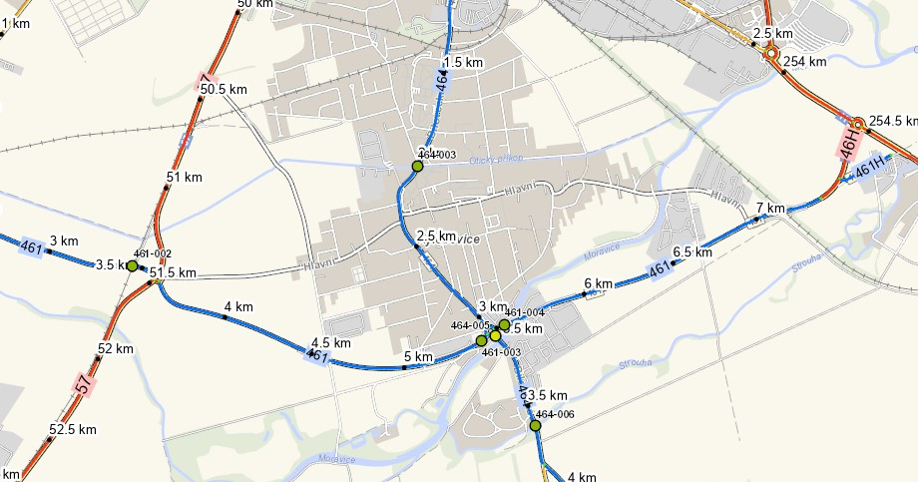
UB 1532A145
konec vyřazovaného úseku
Délka úseku cca 3,786 km
UB 1532A13904 začátek vyřazovaného úseku

